Prawo Pascala

Jednostką ciśnienia jest 1 Pa (paskal)
1 Pa – to ciśnienie jakie wywiera siła 1N na powierzchnię 1m²
1 Pa jest bardzo małą jednostką ciśnienia, dlatego w praktyce używa się wielokrotności tej jednostki:
1 hektopaskal – 1 hPa = 100 Pa
1 kilopaskal – 1 kPa = 1 000 Pa
1 megapaskal – 1MPa = 1 000 000 Pa
Przy ciśnieniu atmosferycznym używane są również następujące jednostki ciśnienia:
bar – 1 bar = 10⁵ Pa
milibar – 1 mbar = 10² Pa
atmosfera – 1 atm = 1013,25 hPa

- zasada działania prasy hydraulicznej
Prasa hydrauliczna to urządzenie techniczne zwielokrotniające siłę nacisku dzięki wykorzystaniu zjawiska stałości ciśnienia w zamkniętym układzie hydraulicznym. Tłok pompy o powierzchni S1, na który działa siła F1, wywołuje w układzie ciśnienie:
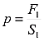
Zgodnie z prawem Pascala ciśnienie to rozchodzi się we wszystkich kierunkach i działa ono także na tłok roboczy o powierzchni S2 wywołując siłę F2:
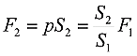
Z powyższego wzoru wynika, że siła działająca na tłok roboczy jest tyle razy większa od siły działającej na tłok pompy ile razy powierzchnia tłoka roboczego jest większa od powierzchni tłoka pompy.

Zadanie 1.
Podaj, jak duża siła działa na duży tłok prasy hydraulicznej, jeżeli na mały tłok działa siła F₁ = 80N, a powierzchnie tłoków wynoszą odpowiednio s₁ = 3cm² i s₂ = 90cm².
Dane:  F₁=80N  S₁=3cm²=0,0003m²  S₂=90cm²=0,009m² |  | Szukane: F₂=?
1. Obliczamy ciśnienie działające na pierwszy tłok:
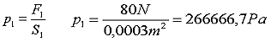
2. Obliczamy siłę działającą na duży tłok korzystając ze wzoru:
F₂ = p₁S₂
F₂ = 266666,7 Pa * 0,009 m² ≈ 2400N
Odpowiedź: Na duży tłok działa siła o wartości 2400N.
adanie 2
Wyznacz, jaką powierzchnię musi posiadać tłok, na którym spoczywa samochód o masie 1200kg, aby został podniesiony siłą 200N działającą na mniejszy tłok o powierzchni 3cm².
Dane:  F₁=200N  S₁=3cm₂=0,0003m₂ |  | Szukane: F₂=?
1. Znając masę samochodu możemy obliczyć siłę F2 działającą na duży tłok ze wzoru na ciężar:
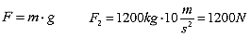
2. Ciśnienia w obu ramionach podnośnika wynoszą:
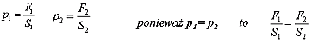
3. Po wymnożeniu stronami otrzymujemy: 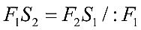
stąd 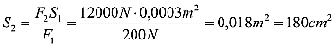
Odpowiedź: Duży tłok musi mieć powierzchnię 180cm²

Nurek zanurzył się w jeziorze na głębokość czterdziestu metrów. Ile wynosi siła nacisku wody działająca na skafander nurka, jeżeli jego całkowita powierzchnia jest równa 3 m²? Gęstość wody jest znana i wynosi 1000 kg/m³.
rozwiązanie
Aby obliczyć wartość siły nacisku F działającej na skafander nurka skorzystamy z definicji ciśnienia p zgodnie, z którą:
p=FS
Przekształcając powyższy wzór względem F, otrzymamy wyrażenie na siłę nacisku wody na nurka:
F=pS
Powierzchnia S jest podana w treści zadania. Ciśnienie p na głębokości h = 40 m musimy oczywiście znaleźć. W tym celu posłużymy się poniższym wyrażeniem, słusznym dla wszystkich przypadków, w których płyn znajduje się w stanie spoczynku (w przypadku jeziora warunek ten jest oczywiście spełniony):
p=p0+ρwgh
gdzie:
p₀ – ciśnienie atmosferyczne, którego średnia wartość w warunkach normalnych wynosi 1013 hPa,
ρ_{w} – gęstość wody.
Po podstawieniu powyższego wyrażenia do wzoru na siłę, otrzymamy:
F=pS=(p0+ρwgh)S
Po podstawieniu wartości liczbowych oraz wykonaniu obliczeń, dostaniemy wartość siły nacisku F, równą:
F=(1013⋅102Pa+1000kgm3⋅9,81ms2⋅40m)⋅3m2=1481100N∼1,5MN

^{PRAWO ARCHIMEDESA}

Wyznacz objętość przedmiotu pływającego w wodzie wiedząc, że siła wyporu działająca na przedmiot jest równa 100 N. Gęstość przedmiotu jest znana i wynosi 400 kg/m³.
rozwiązanie
Zgodnie z prawem Archimedesa na ciało zanurzone w płynie działa ze strony płynu siła wyporu →Fw
skierowana ku górze o wartości równej ciężarowi płynu →Fg
wypartego przez to ciało. W zależności od tego czy wartość siły wyporu jest mniejsza, większa lub równa sile ciężkości, przedmiot ten opada na dno, unosi się ku powierzchni wody lub, zgodnie z pierwszą zasadą dynamiki Newtona, pozostaje w spoczynku.
W przypadku tego zadania ciało swobodnie pływa w wodzie, w związku z czym siła wyporu →Fw
i siła ciężkości →Fg
przyjmują jednakowe wartości. Zgodnie z tym faktem możemy zapisać, że:
Fw=Fg⟶Fw=mwg
gdzie m_{w} to masa wody wypartej przez przedmiot.
Ponieważ siły te równoważą się, masa wody m_{w} wypartej przez przedmiot musi być równa masie m_{p} tego przedmiotu:
Fw=mpg
Masa przedmiotu m_{p} nie jest znana. Korzystając z definicji gęstości płynu możemy ją jednak wyrazić następująco:
mp=Vpρp
gdzie V_{p} i ρ_{p} to odpowiednio objętość i gęstość przedmiotu.
Wstawiając powyższy wzór do wyrażenia na F_{w} oraz przekształcając go następnie względem objętości V_{p} , dostaniemy:
Fw=Vpρpg⟶Vp=Fwρpg
i w efekcie szukaną wartość V_{p} , równą:
Vp=100N400kgm3⋅9,81ms2=0,025m³
^{Zadanie 2}
Kotwica wykonana z ołowiu o gęstości 11350 kg/m³ wydaje się w wodzie lżejsza o 500 N, niż w powietrzu.
a) Oblicz objętość V_{k} tej kotwicy.
b) Ile wynosi jej ciężar w powietrzu?
Gęstość wody jest znana i wynosi 1000 kg/m³.
rozwiązanie
Na każde ciało zanurzone w płynie działa skierowana ku górze siła wyporu →Fw
oraz siła ciężkości →Fg
, skierowana ku dołowi. Zgodnie z prawem Archimedesa wartość siły wyporu równa się ciężarowi płynu wypartego przez przedmiot:
Fw=mpg
gdzie m_{p} to masa wypartego płynu.
Konsekwencją działania siły wyporu jest to, że ciało zanurzone w płynie (np. w wodzie) wydaje nam się o wiele lżejsze, niż na lądzie. Ciężar takiego ciała nazywany jest ciężarem pozornym i zdefiniowany jest w następujący sposób:
Fg,poz=Fg–Fw
gdzie F_{g,poz} i F_{g} to odpowiednio ciężar pozorny i rzeczywisty ciała.
Zgodnie z treścią zadania różnica F_{g} – F_{g,poz} dla ołowianej kotwicy zanurzonej w wodzie wynosi 500 N, w związku z czym:
Fw=Fg–Fg,poz=500N
Porównując stronami obydwa wyrażenia na F_{w}, dostaniemy:
mwg=Fg–Fg,poz
gdzie m_{w} to masa wody wypartej przez kotwicę.
Masa wody m_{w} nie jest podana w treści zadania. Korzystając z definicji gęstości płynów możemy ją jednak wyrazić jako:
mw=Vwρw
Ponieważ objętość V_{w} wody odpowiada objętości V_{k} kotwicy (kotwica jest całkowicie zanurzona w wodzie), zatem:
Vkρwg=Fg–Fg,poz
Po przekształceniu powyższego wyrażenia względem V_{k} , podstawieniu wartości liczbowych oraz wykonaniu obliczeń, dostaniemy:
Vk=Fg–Fg,pozρwg=500N1000kgm3⋅9,81ms2=0,05m3
Znając objętość V_{k} kotwicy możemy obliczyć jej ciężar:
Fg=mkg=Vkρkg
Wartości wszystkich wielkości występujących w powyższym wzorze są znane, w związku z czym F_{g} wynosi:
Fg=0,05m3⋅11350kgm3⋅9,81ms2=5675N

Warunki pływania ciał
Jak wynika z twierdzenia Archimedesa na ciało zanurzone w płynie działa siła wyporu, której kierunek ma przeciwny zwrot niż ciężar tego ciała.
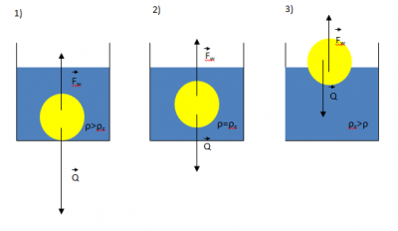Na rysunku przedstawiono trzy sytuacje, w których ciała zanurzone w płynie zachowują się w inny sposób.
Sytuacja 1.
Ciało tonie, gdyż jego ciężar (Q) jest większy od siły wyporu (F_{w}). Zatem wypadkowa siła działająca na ciało jest skierowana pionowo w dół. Sytuacja taka może mieć miejsce tylko wtedy, gdy gęstość ciała jest większa ρ od gęstości cieczy ρ_{c}.
Sytuacja 2.
Ciało pływa na dowolnej głębokości. W tej sytuacji, zgodnie z pierwszą zasadą dynamiki, działające na ciało siły grawitacji i wyporu się równoważą. Zatem gęstości ciała i cieczy muszą być sobie równe.
Sytuacja 3.
Ciało pływa częściowo zanurzone w cieczy. W tej sytuacji działające siły grawitacji i wyporu także się równoważą, jednak siła wyporu pochodzi jedynie od tej części ciała, która jest zanurzona w płynie. Oznacza to, że w tym przypadku gęstość ciała musi być mniejsza od gęstości cieczy.

Warunki pływania ciał – przykład.
Kra lodowa o powierzchni 100m² i grubości 0,5m pływa po powierzchni morza. Ile maksymalnie niedźwiedzi polarnych o masie 500kg może znajdować się jednocześnie na krze, aby ona nie zatonęła? Przyjmij, że gęstości lodu i wody słonej są odpowiednio równe 920 kg/m³ 1030 kg/m³.
Dane: Szukane:
S = 100m² N = ?
h = 0,5 m
m = 500kg
ρ_{l} = 920kg/m³
ρ_{w} = 1030kg/m³
Rozwiązanie:
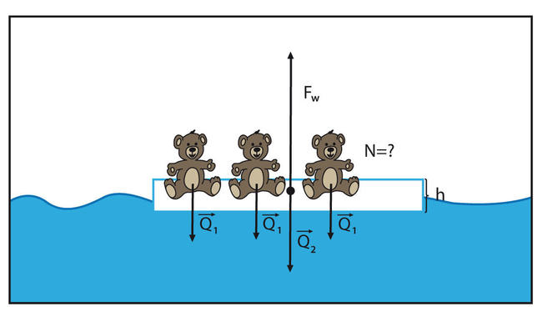
Rys. Monika Pilch
Aby kra nie zatonęła jej całkowity ciężar wraz z niedźwiedziami musi być zrównoważony przez siłę wyporu:
Odpowiednie siły są równe:
, zatem:
Masy wypartej wody i kry są odpowiednio równe:
, więc:
